**PRAKTIKUM ALGORITMA DAN STRUKTUR DATA**

“Bubble and Shell Sort”

**Oleh:**

Andhika Bintang Ratnanto / 5223600014

**Program Studi D4 Teknologi Game**

**Departemen Teknologi Multimedia Kreatif**

**Politeknik Elektronika Negeri Surabaya**

**2023/2024**

**PERCOBAAN**

1. Percobaan Bubble Sort

**Source Code**

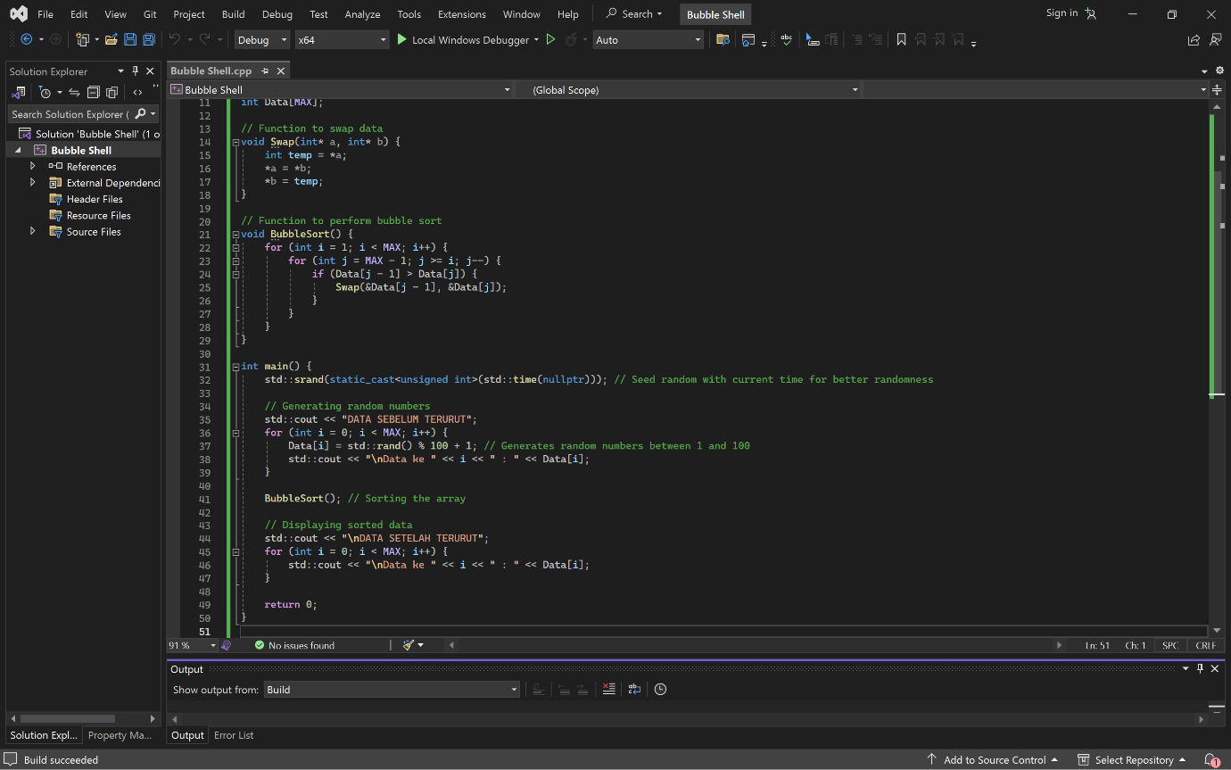

**Hasil**

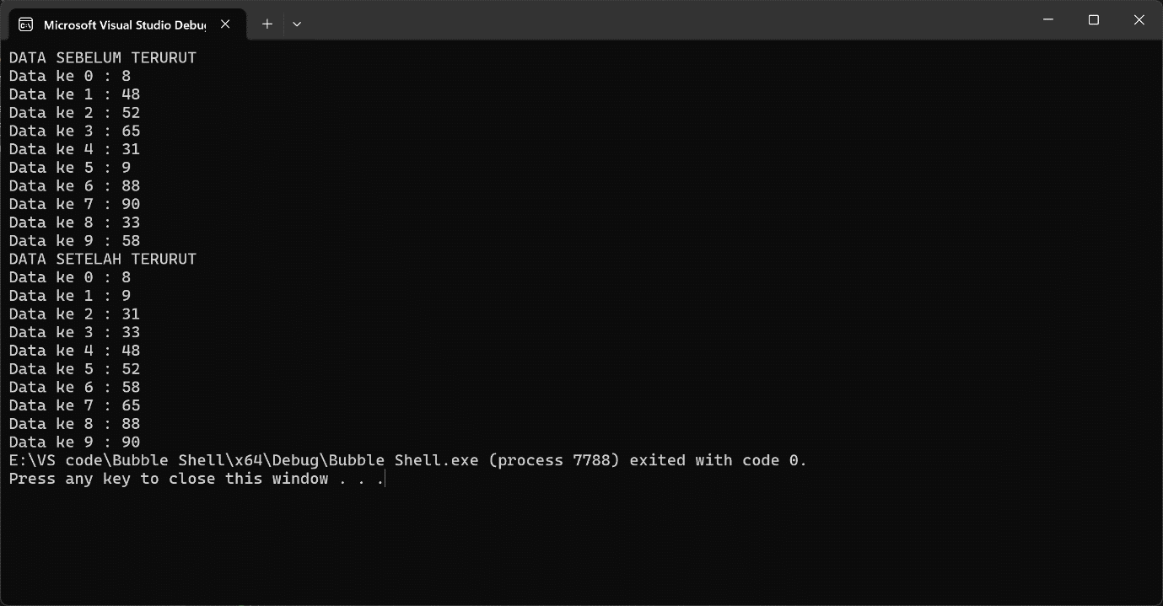

1. Percobaan Shell Sort

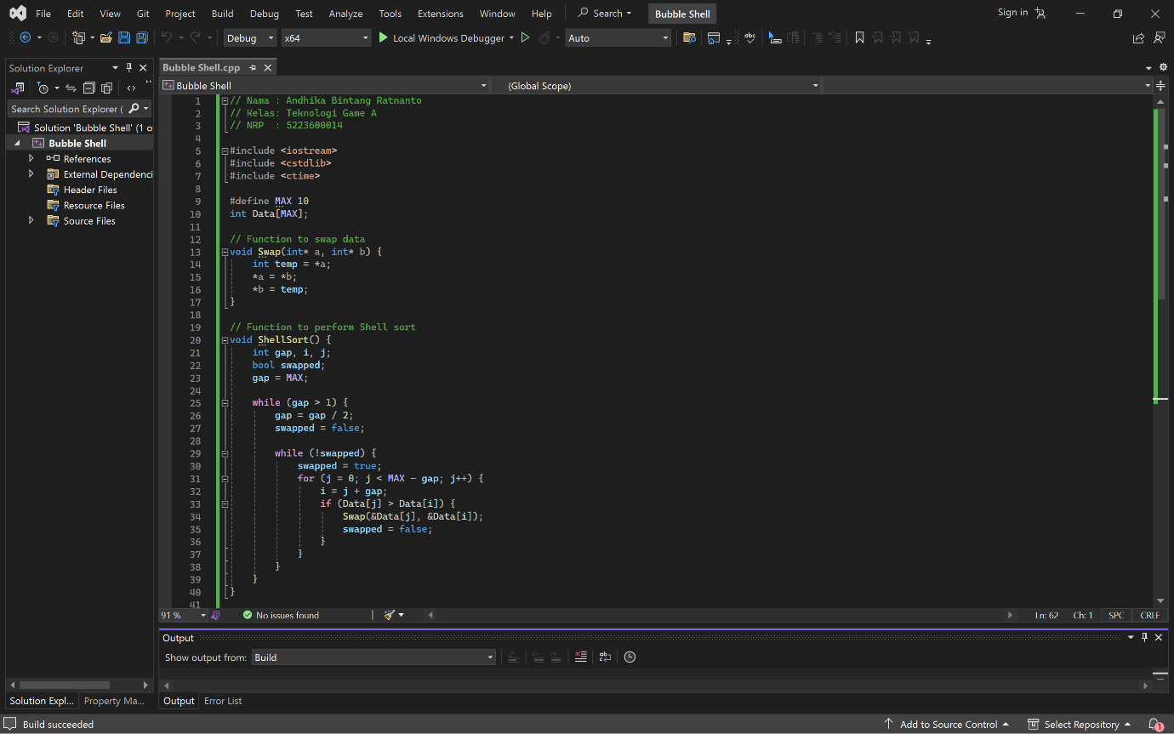**Source Code**

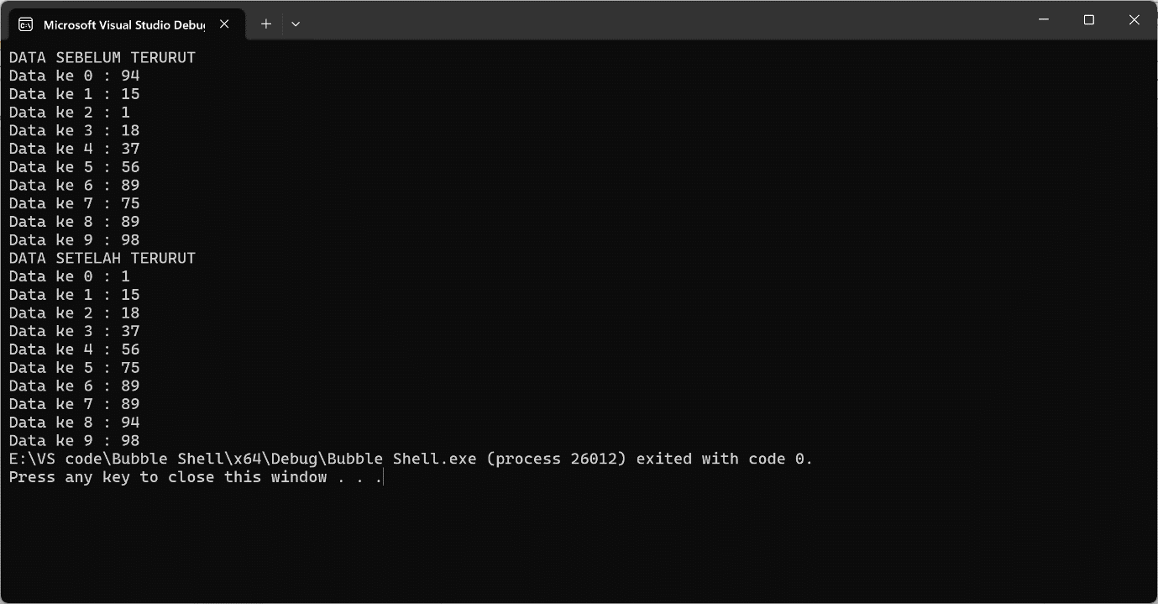**Hasil**

**LATIHAN**

1. Tambahkan kode program untuk menampilkan perubahan setiap iterasi dari proses pengurutan dengan metode gelembung dan shell.

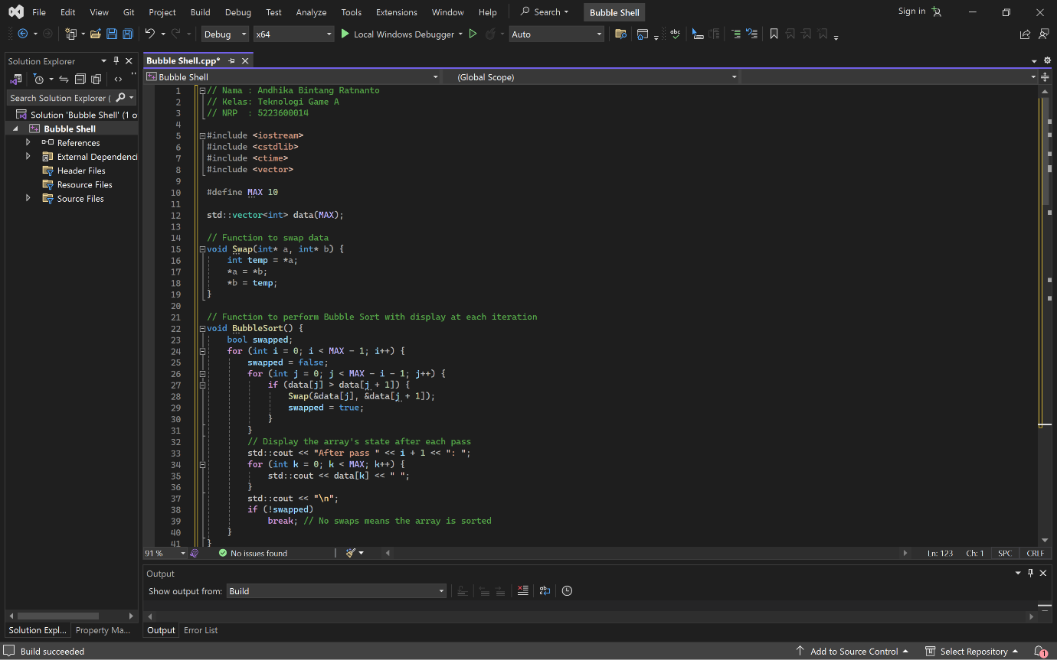**Source Code**

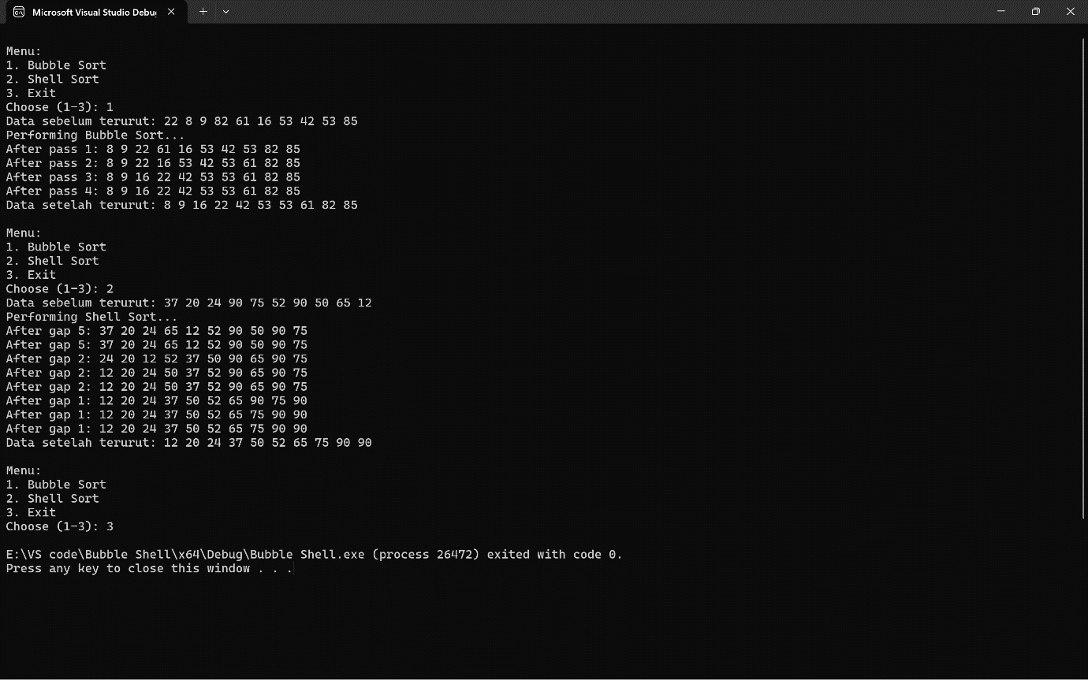**Hasil**

1. Tambahkan kode program untuk menghitung banyaknya perbandingan dan pergeseran pada algoritma gelembung dan shell.

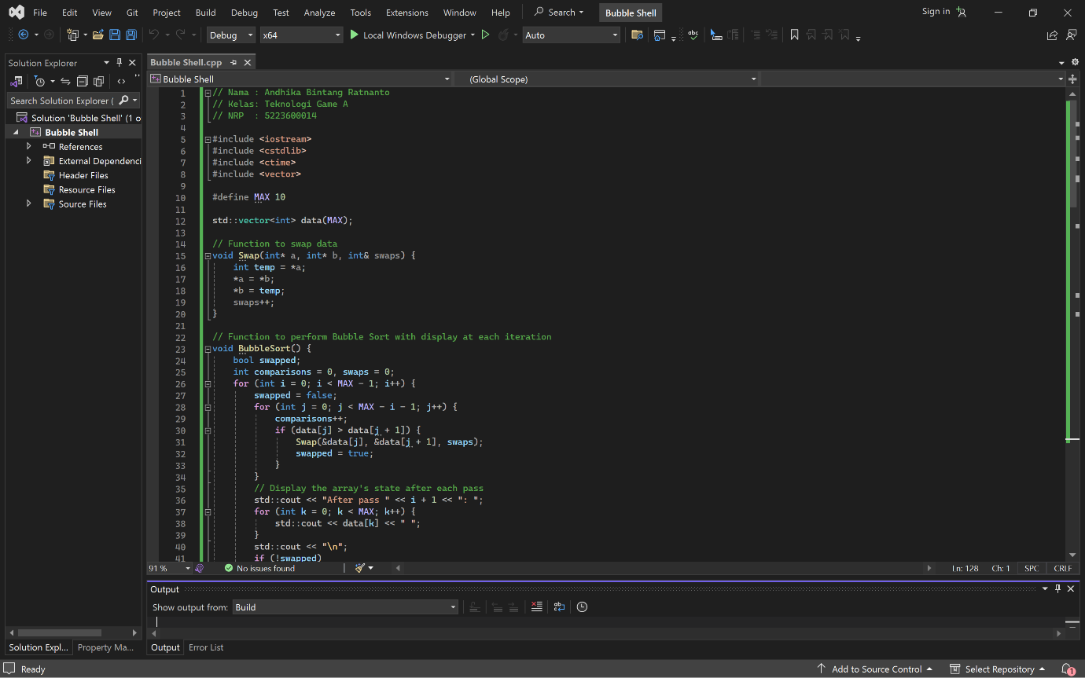**Source Code**

**Hasil**

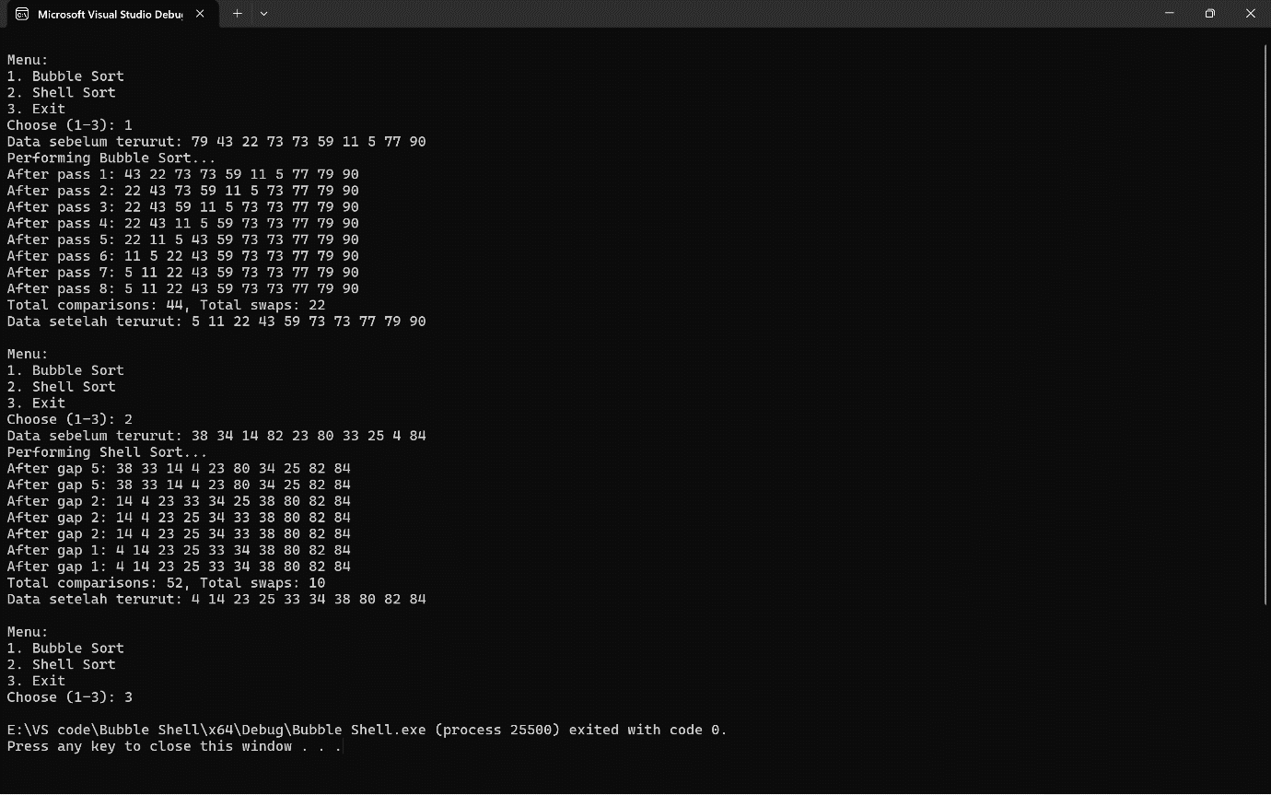

1. Tambahkan pada project Latihan pada praktikum 7 dan implementasikan

pengurutan data Pegawai pada tugas pendahuluan dengan ketentuan :.

* 1. Metode pengurutan dapat dipilih.
  2. Pengurutan dapat dipilih secara urut naik atau turun.
  3. Pengurutan dapat dipilih berdasarkan NIP dan NAMA.
  4. Gunakan struktur data array..

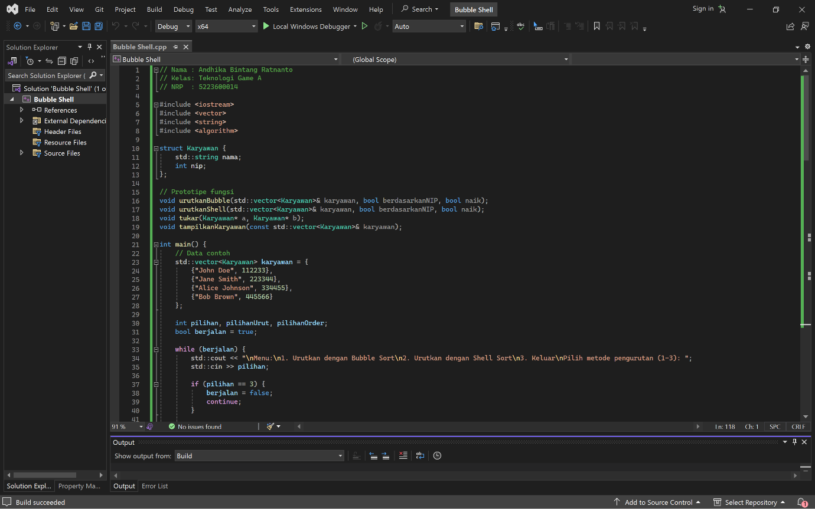**Source Code**

**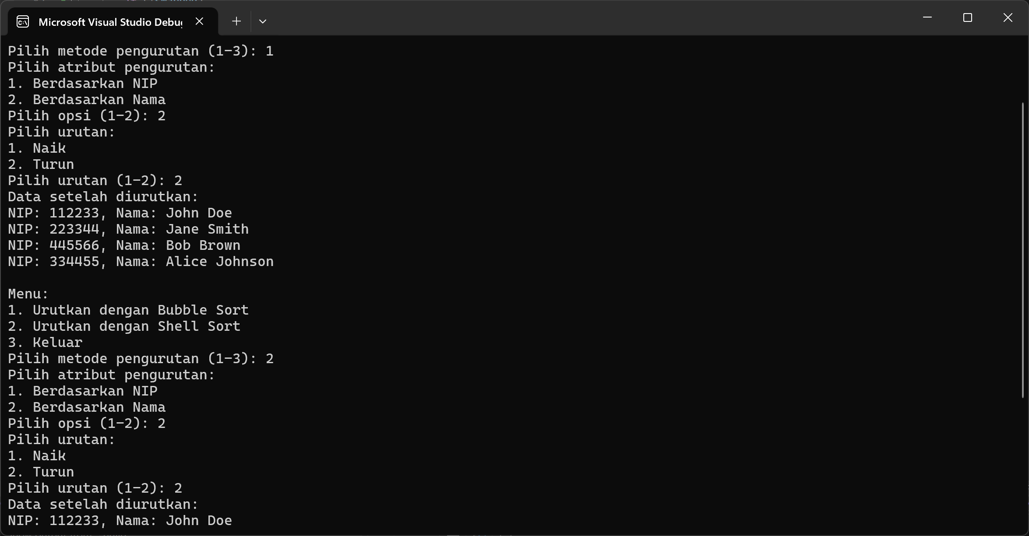  
Hasil**

1. Berikan kesimpulan dari percobaan dan latihan yang telah Anda lakukan.

Dalam rangkaian program yang telah dibahas, kita telah mengimplementasikan dan memodifikasi algoritma pengurutan Bubble Sort dan Shell Sort dalam bahasa pemrograman C++. Bubble Sort adalah algoritma yang sederhana dan intuitif, di mana elemen-elemen dalam sebuah array dibandingkan secara berpasangan dan ditukar jika urutannya tidak sesuai. Hal ini dilakukan berulang kali sampai tidak ada lagi elemen yang perlu ditukar, yang menandakan bahwa array tersebut sudah terurut. Kelebihan dari Bubble Sort adalah kemudahannya untuk diimplementasikan dan efektif untuk data yang sudah hampir terurut, namun kekurangannya adalah rendahnya efisiensi pada data dengan volume besar karena memiliki kompleksitas waktu O(n^2) dalam kasus terburuk.

Di sisi lain, Shell Sort merupakan peningkatan dari Insertion Sort yang mengurutkan elemen-elemen pada interval tertentu, yang secara bertahap berkurang hingga mencapai interval satu, sehingga menjadi Insertion Sort biasa. Ini memberikan keuntungan pada Insertion Sort dengan memungkinkan pertukaran elemen yang berjarak lebih jauh untuk menciptakan array yang hampir terurut, sehingga pengurutan akhir menjadi lebih cepat. Shell Sort memiliki kinerja yang lebih baik pada data besar dengan waktu rata-rata yang lebih cepat daripada Bubble Sort, karena memiliki kompleksitas waktu yang bervariasi tergantung pada urutan interval yang dipilih, umumnya lebih baik daripada O(n^2). Implementasi dan perbandingan kedua algoritma ini dalam konteks pengurutan data karyawan memberikan wawasan praktis tentang bagaimana pemilihan algoritma pengurutan yang tepat dapat mempengaruhi efisiensi dan efektivitas dalam mengatasi masalah pengurutan data yang realistis.